K9R026/3NS2

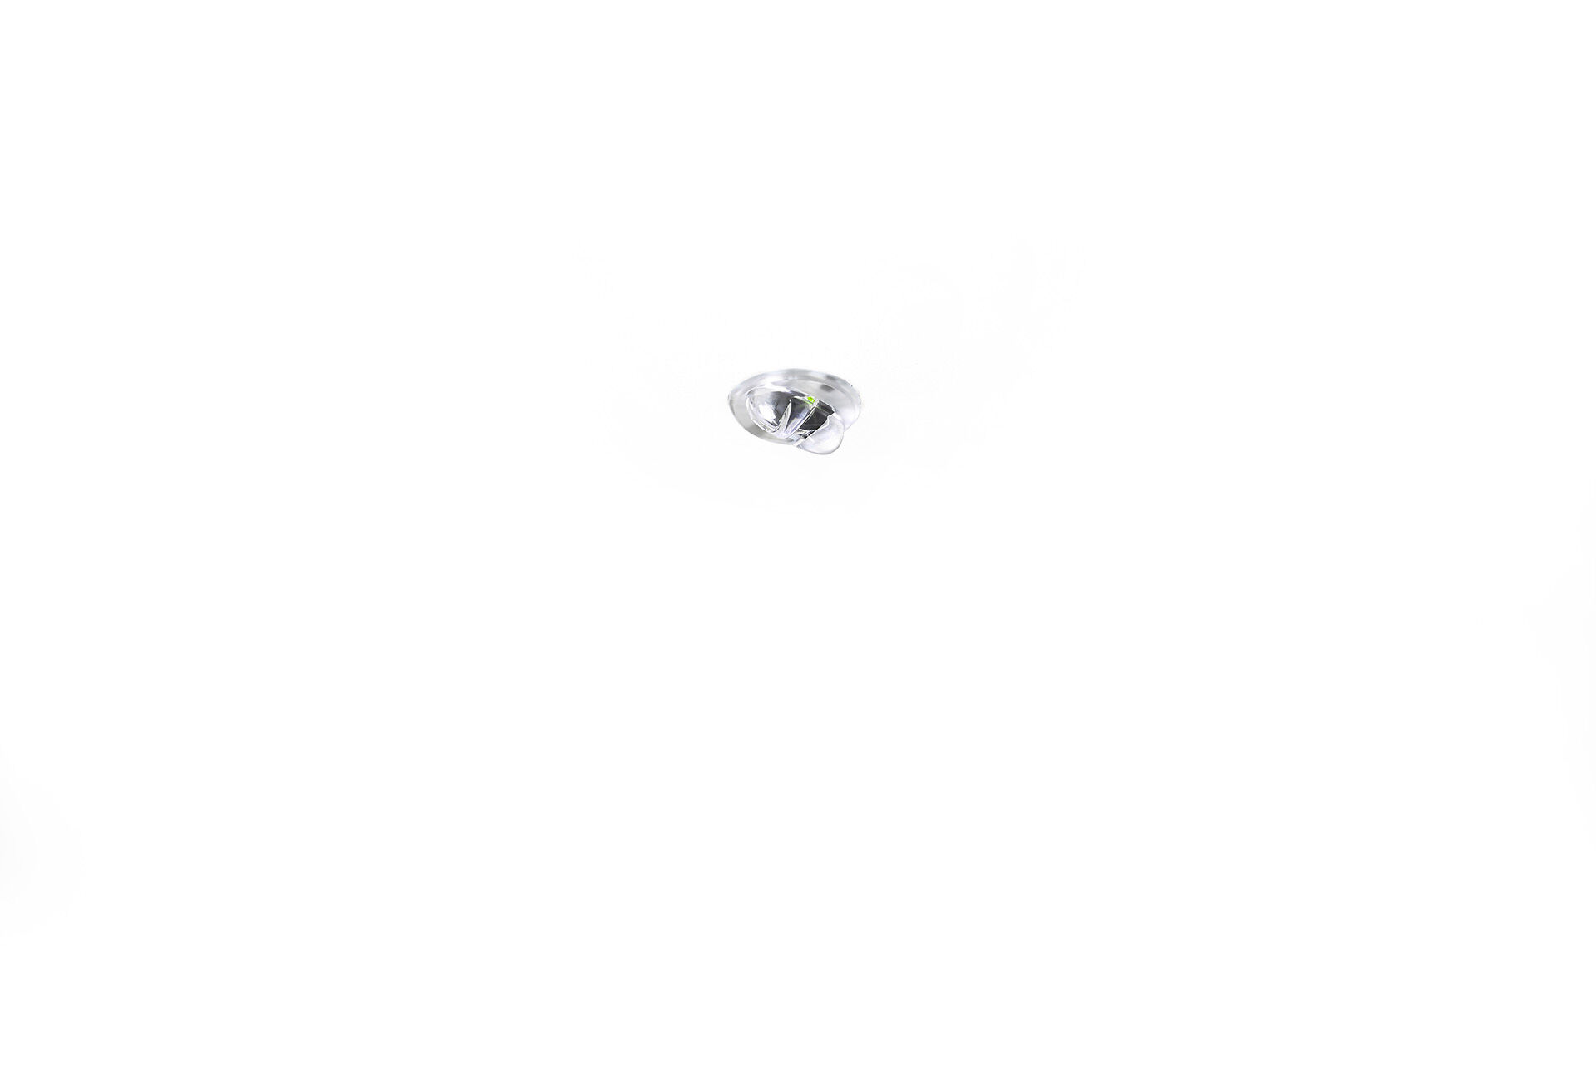
Mini módulo de emergência redondo para iluminação de presença. DALI-2. Montagem para encastrar. Luminária autónoma (contém bateria). Dimensões: Ø 30 mm x 32 mm. Dimensões discretas, com dissipador de calor em alumínio extrudido e guarnição opcional de 5 mm, eletrónica em caixa separada em policarbonato com abertura sem parafusos, ligação elétrica automática, terminais de fio sem parafusos. Fluxo luminoso em estado de emergência: 220 lm. Potência: 1.9 W. Tensão: 220-240V. Duraçãos: 180 minutos. A luminária contém dados da fonte de luz, data da bateria e tipo, conforme exigido de acordo com EN 60598-2.22. Bateria: 4 x NiMh 1,2V 2,2Ah. Teste funcional automático todas as semanas, teste de duração 13 semanas, de acordo com EN 50172 e EN 62034. Monitorização e controlo via DALI para manutenção central. Conexão via comunicação BUS de dois fios. Classe de isolamento: classe II. Segurança fotobiológica IEC/TR 62778: RG1. Dissipador de calor em alumínio extrudido base, RAL9003 - branco. Grau de protecção IP: IP20. Grau de protecção IK: IK04. Teste ao fio encandescente: 850°C. Certificações: CE, ENEC. A luminária foi desenvolvida e produzida de acordo com a norma EN 60598-1 numa empresa certificada pela ISO 9001 e pela ISO 14001.

